Universidad Nacional de Lomas de Zamora
Facultad de Ingeniería

Proyecto en ingeniería mecatrónica
“Diseño y Fabricación de Máquina Inyectora de Plástico”

Profesores

- Blanca Ezequiel
- Lukaszewicz Cristian
- Szombach Juan Ignacio

Alumnos

- Ciani Fungueiriño Canela Lucía

ÍNDICE

Introducción al proyecto final 3
ETAPA 1: Información solicitada por la cátedra 4
Profesores seleccionados 4
Diagrama de Gantt 4
ETAPA 2: Marco teórico 5
Introducción a la inyección plástica 5
Moldeo por inyección 5
Materiales termoplásticos 5
Comportamiento del material 5
Sistema de inyección y transferencia de calor 5
Sistemas de control y automatización 5
ETAPA 3: Análisis de procesos 6
Proceso de inyección y funcionamiento 6
Descripción general del proceso 6
Etapas del proceso de inyección 6
Control del proceso 6
Diagrama de flujo del proceso de inyección 7
ETAPA 4: Diseño 8
Componentes y software 8
Interfaz 9
Plano de conexiones de la inyectora 10
Diseño 3D de la Máquina Inyectora de Plástico 11
ETAPA 5: Cálculo y dimensionamiento 12
Cálculo y dimensionamiento del sistema de inyección 12
Sistema de inyección 12
Cálculo de la fuerza de inyección 12
Material plástico: Polipropileno (PP) 12
Sistema de calentamiento 13
Sistema de transmisión 13
Sistema de cierre de molde 13
Sistema electrónico y de control 13
Sistema de control y arquitectura electrónica 14
Arquitectura del sistema 14
Control de motores 14
Control de temperatura 15
Sensores y seguridad 15
Interfaz de usuario 15
ETAPA 6: Ensamblaje 16
Proceso de fabricación y ensamblaje 16
ETAPA 7: Cierre de proyecto 21
Costos del proyecto 21
Resultados y conclusiones 22
Diseño y fabricación Máquina Inyectora de Plástico

Introducción al proyecto final

Actualmente la conciencia ambiental y la eficiencia económica son prioridades fundamentales, la necesidad de encontrar soluciones innovadoras para el reciclaje y la reutilización de materiales se vuelve cada vez más importante. En este contexto, el presente proyecto se enfoca en abordar el desafío de los sobrantes de plásticos generados en Atómica Láser, una empresa especializada en corte por láser. Estos sobrantes, aunque considerados residuos, poseen un potencial significativo tanto desde la perspectiva de la sostenibilidad ambiental como de la generación de ingresos.
El objetivo principal de este proyecto es diseñar y fabricar una inyectora de plástico personalizada que permita transformar los sobrantes de plástico en productos útiles, reduciendo así la cantidad de desperdicios y promoviendo la economía circular. La inyectora de plástico será diseñada teniendo en cuenta las necesidades específicas de Atómica Láser y las características del material. Este proceso no solo contribuirá al cuidado del medio ambiente al reducir los desechos, sino que también abrirá nuevas oportunidades comerciales al proporcionar un flujo constante de material reciclado para la empresa.
A lo largo de este informe, se detallarán los pasos cruciales del proyecto, desde la concepción inicial y el diseño detallado de la inyectora, hasta la selección de materiales, la implementación de sistemas de control y la puesta en marcha. También se abordarán aspectos relacionados con la seguridad, la eficiencia y la viabilidad económica del proyecto. Este proyecto tiene como objetivo contribuir al avance de la tecnología en la industria, al mismo tiempo que fomenta la responsabilidad ambiental y el desarrollo sostenible.
Además, es importante destacar que este proyecto no se limitará a la teoría y el diseño conceptual, sino que se llevará a cabo en su totalidad como una implementación física. La propuesta central es que, al finalizar el período de cursada, la inyectora de plástico estará completamente funcional y operativa en las instalaciones de Atómica Láser. Esta aproximación práctica garantiza no solo la validación de los conceptos teóricos y las simulaciones realizadas durante el proceso de diseño, sino también la oportunidad de superar desafíos reales que puedan surgir en la fase de construcción y puesta en marcha.

ETAPA 1: Información solicitada por la cátedra

Profesores seleccionados

Leonardo Miracola de la cátedra “Diseño de componentes de máquinas”. Se seleccionó al profesor Miracola por su amplio conocimiento en el diseño de máquinas. Consideramos que nos guiará con claridad y hará buenos aportes al proyecto.

Dante Sendra de la materia “Ciencia y tecnología de los materiales”. Se seleccionó al profesor Sendra ya que tiene amplio conocimiento sobre el proceso productivo de materiales plásticos e inyección. Información que es de suma importancia para llevar adelante el proyecto.

Diagrama de Gantt

Diagrama de Gantt - Inyectora de plastico.png

ETAPA 2: Marco teórico

Introducción a la inyección plástica

Moldeo por inyección
El moldeo por inyección es un proceso de fabricación ampliamente utilizado para producir piezas plásticas mediante la inyección de material fundido en un molde. El ciclo se compone de las etapas de plastificación, inyección, enfriamiento y expulsión, permitiendo obtener productos con buena precisión y repetibilidad.

Materiales termoplásticos
Los termoplásticos son materiales que se ablandan al calentarse y se solidifican al enfriarse, lo que permite su reutilización. En este proyecto se utiliza polipropileno (PP), seleccionado por su bajo costo, buena procesabilidad y resistencia química.
Su temperatura de trabajo se encuentra entre 160 °C y 175 °C, donde adquiere la fluidez necesaria para ser inyectado.

Comportamiento del material
El plástico fundido presenta un comportamiento no newtoniano, lo que implica que su viscosidad varía con la deformación. Para el polipropileno, la viscosidad en estado fundido se encuentra en el orden de 100 a 500 Pa·s, lo que requiere la aplicación de presión para su inyección.

Sistema de inyección y transferencia de calor
El sistema de inyección permite impulsar el material fundido hacia el molde mediante un tornillo accionado por motor. En este proyecto, el tornillo actúa de forma similar a un pistón.
El calentamiento del material se realiza mediante resistencias eléctricas, siendo fundamental mantener un control adecuado de la temperatura para evitar defectos en el proceso.

Sistemas de control y automatización
La automatización del proceso se logra mediante la integración de sistemas electrónicos y de control. En este caso, se emplea una Raspberry Pi como unidad central, junto con sensores y actuadores que permiten controlar la temperatura y el movimiento de la máquina.
Este enfoque corresponde a un sistema mecatrónico, donde se integran componentes mecánicos, electrónicos y de software.

ETAPA 3: Análisis de procesos

Proceso de inyección y funcionamiento
A continuación se realiza una descripción de cómo es el proceso completo de inyección de plástico.

Descripción general del proceso
El proceso de inyección de plástico consiste en fundir material termoplástico y forzarlo a ingresar dentro de un molde cerrado, donde adquiere la forma final del producto.
El sistema implementado permite transformar pellets de polipropileno en piezas sólidas mediante un ciclo controlado de calentamiento, inyección, enfriamiento y expulsión.

Etapas del proceso de inyección
- El material plástico en forma de pellets es introducido en la tolva de alimentación. Desde allí, por acción de la gravedad, el material desciende hacia el canal de calentamiento.
- El material ingresa al cilindro calefaccionado, donde se eleva su temperatura mediante resistencias eléctricas hasta alcanzar el rango de trabajo del polipropileno (160 a 175°C). En esta etapa, el material cambia de estado sólido a viscoso, adquiriendo la fluidez necesaria para ser inyectado.
- Una vez alcanzada la temperatura adecuada, el motor de inyección acciona el tornillo, generando un movimiento lineal que empuja el material fundido hacia el molde. El sistema funciona de manera análoga a un pistón.
- Una vez completada la inyección, el material permanece dentro del molde durante un tiempo determinado, permitiendo su solidificación. El enfriamiento ocurre de manera natural por disipación térmica hacia el molde y el ambiente, sin la incorporación de sistemas activos de refrigeración.
- Finalizado el tiempo de enfriamiento, el sistema de cierre acciona el tornillo de apertura, separando las placas del molde.
- La pieza ya solidificada es liberada del molde y cae en la bandeja receptora.

Control del proceso

El control del proceso se realiza mediante una interfaz digital implementada en una pantalla táctil, permitiendo al operador:

- Seleccionar el producto a fabricar.
- Ajustar parámetros de funcionamiento.
- Supervisar la temperatura del sistema.
- Ejecutar pruebas de movimiento de motores.

El sistema basado en Raspberry Pi permite una gestión flexible del proceso, facilitando la adaptación a distintos tipos de piezas y condiciones de operación.

Diagrama de flujo del proceso de inyección

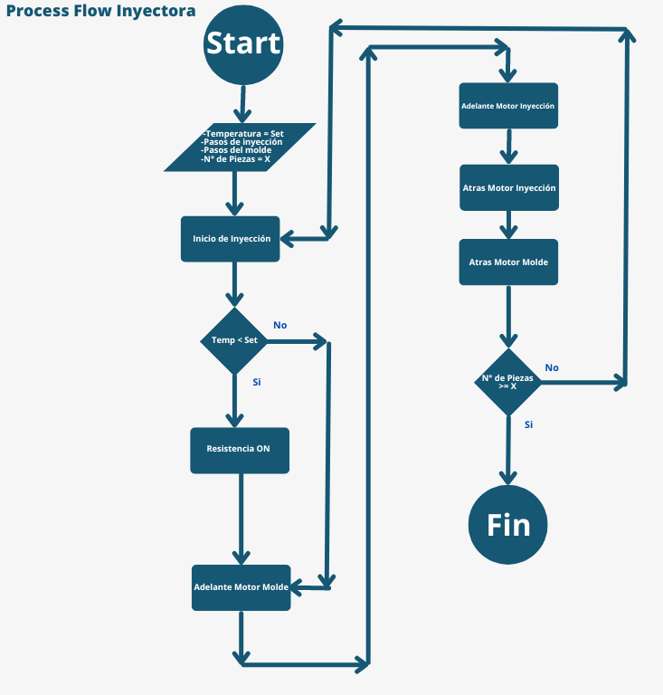
Imagen 1: Diagrama de flujo del proceso de inyección

ETAPA 4: Diseño

Componentes y software

- Tolva de Alimentación: Diseñada para recibir el plástico. Esta tolva es la zona de entrada del material a la máquina.

- Tornillo Inyector: El corazón de la inyectora es un cilindro inyector, que es responsable de empujar el material mezclado hacia el molde. Este cilindro está diseñado para garantizar una inyección uniforme y precisa del plástico en el proceso de fabricación.

- Molde: Elemento que se utiliza para dar forma al producto que será inyectado.

- Bandeja Receptora del Producto Terminado: Una vez que el plástico se ha inyectado en el molde y ha tomado la forma requerida, el producto final cae de manera controlada en la bandeja receptora.

- Panel de control: Proporciona un punto central para todas las fases del proceso de inyección. Desde la interfaz, los operadores pueden acceder a todas las funciones y parámetros de la máquina, lo que simplifica la operación y el monitoreo.
Desde dicha pantalla se podrá visualizar información como temperatura interior de la máquina. También servirá para modificar parámetros específicos como el tiempo de fabricación de cada producto o seleccionar el molde para la producción.

El desarrollo de un software especializado constituye un componente fundamental en la operación y control de la máquina inyectora de plástico. Este software, que puede ser accesado directamente desde la pantalla táctil incorporada en la máquina, brinda a los operadores un control sobre los procesos de la fabricación de productos. Algunas de las capacidades más destacadas que este software ofrecerá son:

- Carga de productos: Mediante el Software será posible cargar nuevos productos indicando parámetros de relevancia como los pasos del motor, nombre del producto, medidas, imagen, etc.
- Previsualización del Producto Final: La pantalla táctil proporciona una previsualización en tiempo real de cómo se verá el producto final después de la inyección.
- Menú de configuración: Mediante el menú de configuración se podrán modificar parámetros generales del software.
- Pruebas: Esta sección permitirá realizar pruebas del paso de motor de inyección y del paso del motor de apertura y cierre del molde. A su vez, también permitirá medir y regular la resistencia que se encuentra en el canal de inyección de plástico.

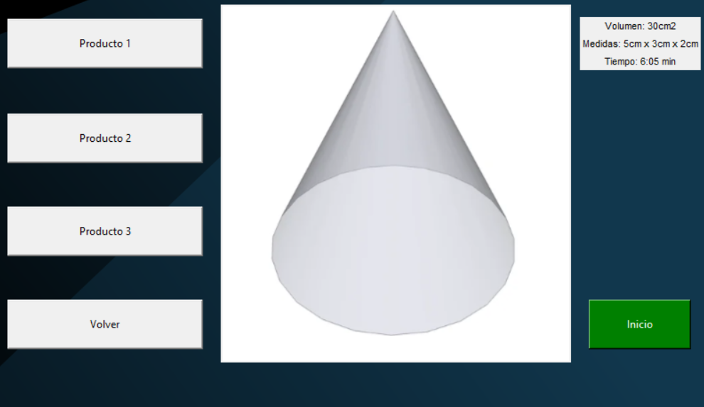
Imagen 2: Interfaz

Plano de conexiones de la inyectora

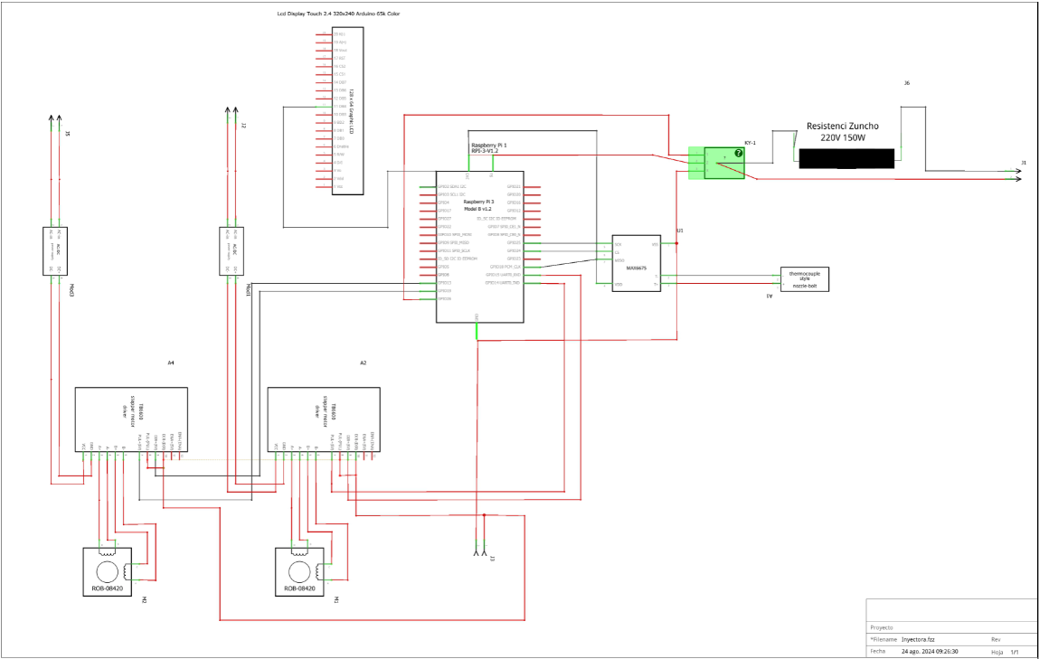
Imagen 3: Conexión de motores y controladoras

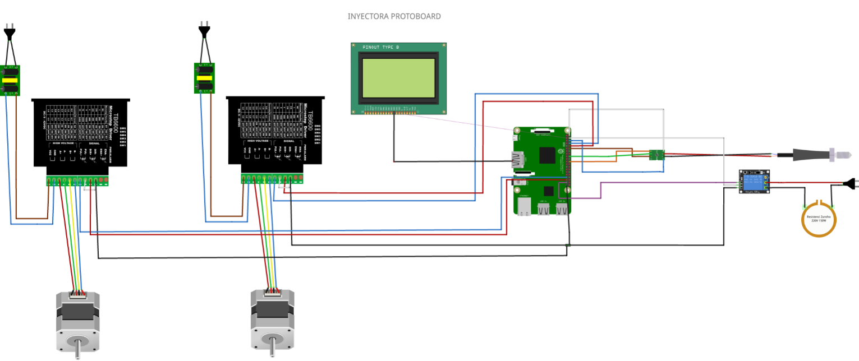
Imagen 4: Conexión de motores y controladoras

Diseño 3D de la Máquina Inyectora de Plástico

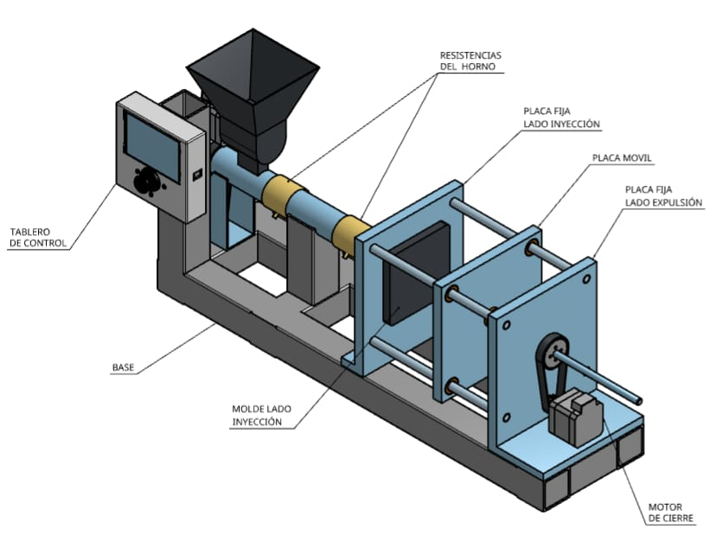
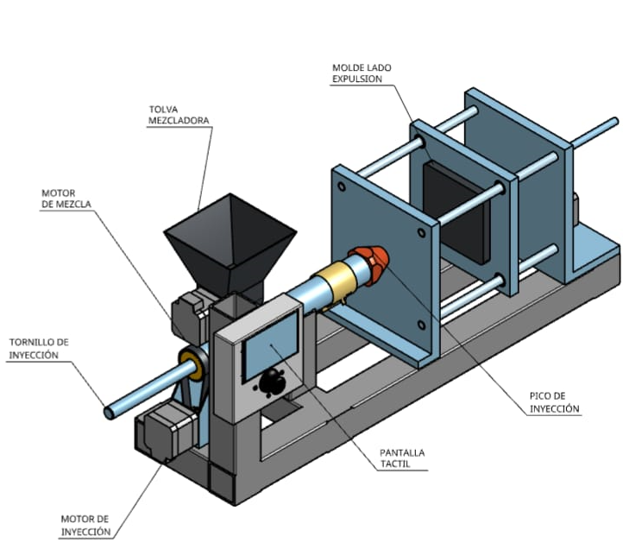
Imagen 5 y 6: Perspectiva isométrica de la inyectora

ETAPA 5: Cálculo y dimensionamiento

Cálculo y dimensionamiento del sistema de inyección

Sistema de inyección

El sistema de inyección está compuesto por un tornillo de avance tipo husillo roscado, acoplado a un motor paso a paso mediante un sistema de transmisión por correas con reducción. A diferencia de los sistemas industriales de tornillo plastificador, en este diseño el tornillo cumple principalmente la función de empuje del material fundido, comportándose de manera similar a un pistón lineal.

El tornillo seleccionado corresponde a un husillo tipo THSL de 8 mm de diámetro y 200 mm de longitud, comúnmente utilizado en sistemas CNC, lo cual permite garantizar precisión en el desplazamiento y disponibilidad comercial.

Cálculo de la fuerza de inyección

El motor utilizado es un NEMA 23 con un torque nominal de:
$T = 2 Nm$
El sistema cuenta con una reducción por correa de:
$i = 3:1$
Por lo tanto, el torque efectivo en el tornillo es:
$T{}_{ef} = 2 x 3 = 6 Nm$
La relación entre el torque y la fuerza lineal en un tornillo se calcula como:
$F = \frac{2πT}{p}$
$F = \frac{2π6}{0,008} = 4712 N$
La máquina es capaz de ejercer una fuerza de inyección del orden de 4712 N, lo cual es adecuado para la fabricación de productos pequeños y moldes de baja superficie.

Material plástico: Polipropileno (PP)

El material seleccionado es polipropileno (PP) debido a que es el material que se desea reciclar en la empresa.

Parámetros relevantes:
- Temperatura de trabajo: 160 – 175 °C
- Densidad: ~0.90 g/cm³
- Viscosidad: entre 100 y 1,000 Pa·s (varía de acuerdo a la temperatura)

Sistema de calentamiento

El sistema térmico está compuesto por resistencias eléctricas tipo banda y un sistema de medición basado en termocupla tipo K con módulo MAX6675.

El control de temperatura permite mantener el material dentro del rango óptimo de procesamiento.

Sistema de transmisión

El movimiento del tornillo se transmite mediante un sistema de poleas sincronizadas:

Polea motriz: 20 dientes
Polea conducida: 60 dientes
Relación de transmisión: i = 3

Esta relación se estableció con el fin de aumentar el torque, reducir la velocidad de avance y mejorar el control del proceso.

Sistema de cierre de molde

El cierre del molde se realiza mediante un sistema de tornillo accionado por un motor NEMA 23. Este mecanismo permite aplicar una fuerza de cierre suficiente para evitar fugas de material durante la inyección.

Sistema electrónico y de control

El sistema electrónico se compone de los siguientes elementos principales:

- Unidad de control central: Raspberry Pi
- Drivers de potencia: 2 × drivers TB6600 (uno por cada motor paso a paso).
- Motores: 2 × NEMA 23.
- Sistema de medición térmica: Termocupla tipo K + módulo MAX6675.
- Interfaz de usuario: Pantalla táctil LCD 2.4” (320x240).
- Sensores de posición: Finales de carrera.
- Fuente de alimentación: WX-DC2416.

Control de motores

El accionamiento de los motores se realiza mediante drivers TB6600, los cuales permiten el control de motores paso a paso de alta corriente.
Cada motor cumple una función específica:

- Motor de inyección: encargado del desplazamiento del tornillo inyector.
- Motor de cierre: responsable de la apertura y cierre del molde.

El control se realiza mediante señales de:
STEP: define el avance.
DIR: define el sentido de giro.

Esto permite un control preciso de la posición y velocidad, fundamental para garantizar repetibilidad en el proceso de inyección.

Control de temperatura

La medición de temperatura se realiza mediante una termocupla tipo K, conectada a un módulo MAX6675, el cual digitaliza la señal y la envía a la Raspberry Pi.
El control térmico implementado es del tipo ON/OFF, funcionando de la siguiente manera:

Si la temperatura es menor al valor de consigna → se activan las resistencias
Si la temperatura supera el valor de consigna → se desactivan

Este tipo de control, si bien es simple, resulta adecuado para el rango de operación requerido (160–175 °C), donde no se necesitan ajustes extremadamente finos.

Sensores y seguridad

.El sistema incorpora finales de carrera, los cuales cumplen funciones clave:

- Definir posiciones límite de los ejes.
- Evitar sobrecargas mecánicas.
- Garantizar la repetibilidad del ciclo.

Estos sensores permiten implementar rutinas de referencia y mejorar la seguridad operativa de la máquina.

También cuenta con un botón de tipo “parada de emergencia” con el fin de poder interrumpir el proceso en el momento deseado.

Interfaz de usuario

La interacción con el operador se realiza mediante una pantalla táctil LCD de 2.4”, la cual permite:

- Seleccionar el producto a fabricar.
- Visualizar parámetros del proceso.
- Ejecutar pruebas de motores.
- Supervisar la temperatura.

La interfaz está diseñada para simplificar la operación, permitiendo un control intuitivo del sistema.

ETAPA 6: Ensamblaje

Proceso de fabricación y ensamblaje

La fabricación de la máquina inyectora se llevó a cabo íntegramente mediante recursos propios, utilizando equipamiento del sector de Instrumentación y Control de la CNEA. El proceso incluyó la construcción de la estructura portante, el mecanizado de componentes, el montaje mecánico y la integración del sistema electrónico.

La estructura principal de la máquina fue construida utilizando caños estructurales de acero, seleccionados por su alta rigidez y resistencia mecánica. Este bastidor constituye la base sobre la cual se montan todos los subsistemas de la máquina.

El proceso de fabricación incluyó:

- Corte de perfiles estructurales.
- Alineación de los elementos.
- Ensamblado de la estructura.

Los distintos componentes de la máquina fueron fabricados utilizando maquinaria disponible en CNEA, lo cual permitió alcanzar un adecuado nivel de precisión. Entre ellos se encuentran tornos, CNC y equipo de soldadura que fueron utilizados por el equipo de instrumentación y control.

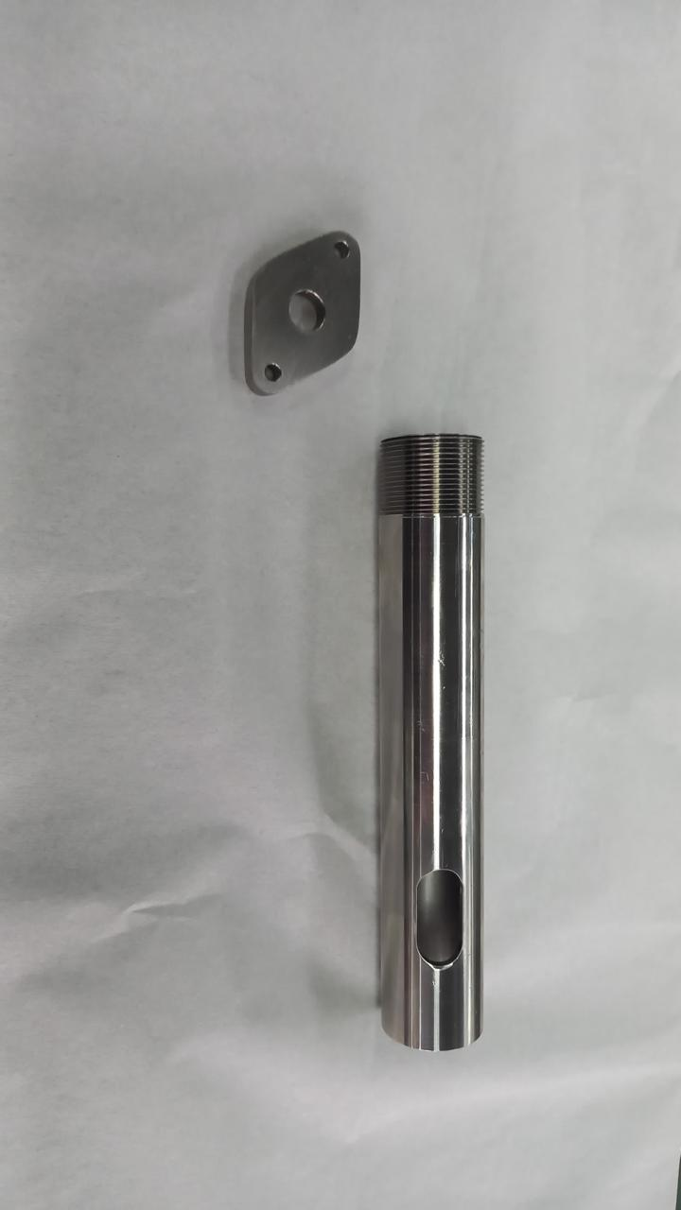
Imagen 7: Horno de inyección

Entre los principales componentes fabricados se destacan:

- Soportes del sistema de inyección.
- Placas de montaje.
- Elementos de guiado (ejes para apertura y cierre del molde).
- Adaptaciones mecánicas para motores y transmisión.

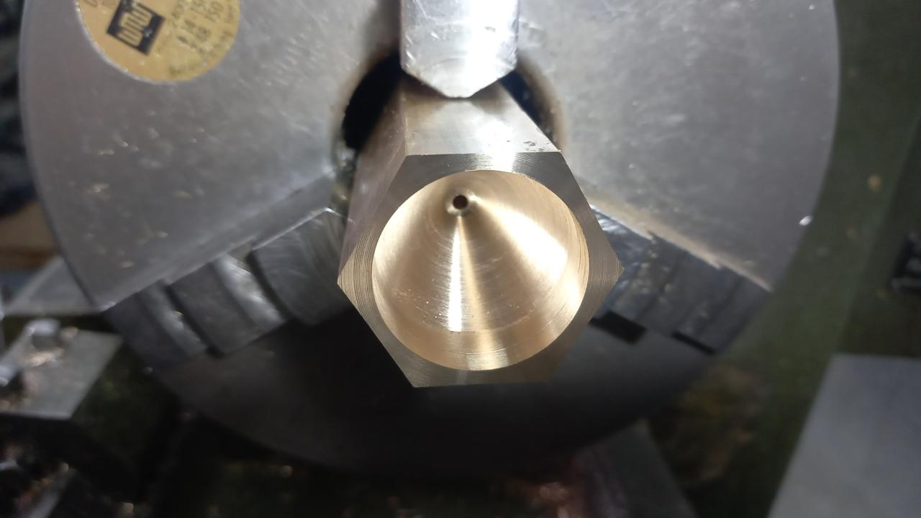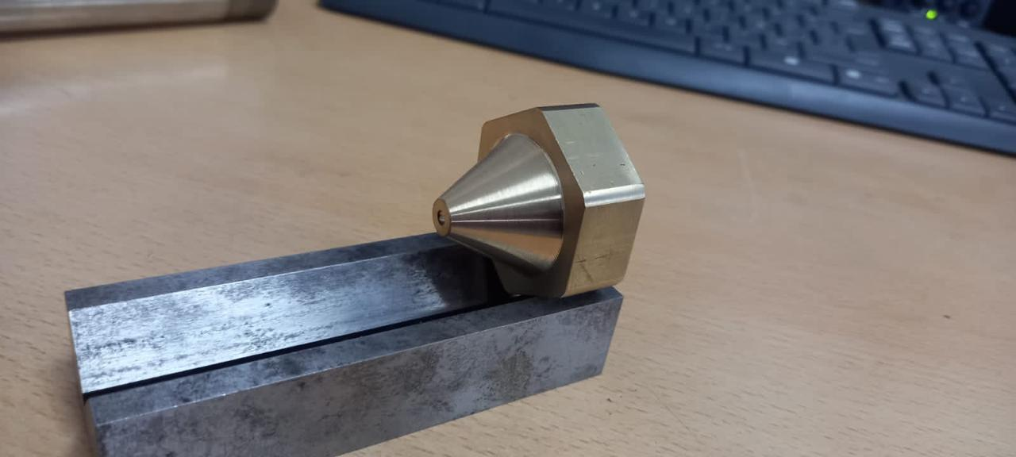
Imagen 8: Proceso de mecanizado de la boquilla

Las placas del sistema de apertura y cierre del molde fueron fabricadas en aluminio, debido a su menor peso y facilidad de mecanizado, mientras que los elementos estructurales se realizaron en acero para garantizar resistencia.
El sistema de inyección fue montado alineando el tornillo con el canal de entrada al molde. La correcta alineación de este conjunto es fundamental para evitar pérdidas de material y garantizar un flujo uniforme.
El tornillo se ubicó de forma centrada respecto al eje del sistema, asegurando un correcto acople con el resto de los componentes.

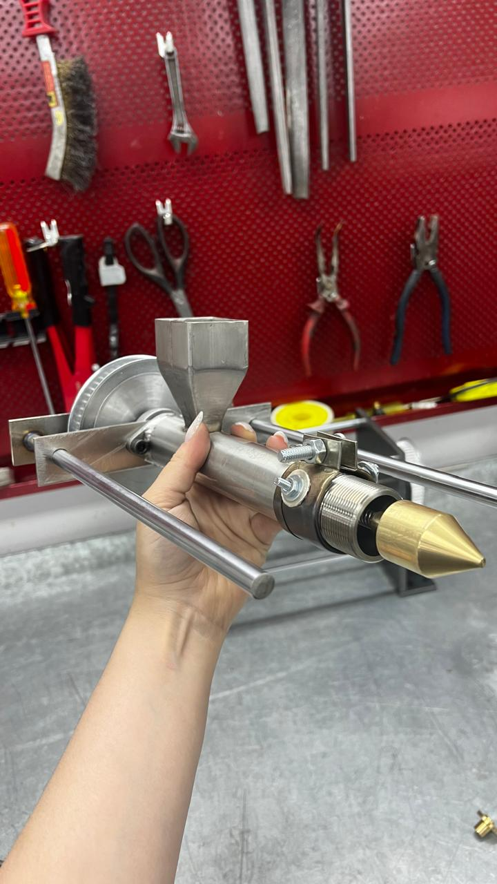
Imagen 9: Ensamblaje de tolva, boquilla, horno y polea
El sistema de apertura y cierre del molde fue implementado mediante un mecanismo accionado por tornillo, guiado por ejes laterales.
Durante el ensamblaje, el principal desafío consistió en lograr una correcta alineación entre:

- Las placas móviles.
- Las guías laterales.
- El eje de accionamiento.

Una desalineación en este sistema puede generar esfuerzos no deseados, dificultando el movimiento y afectando la calidad del cierre del molde.

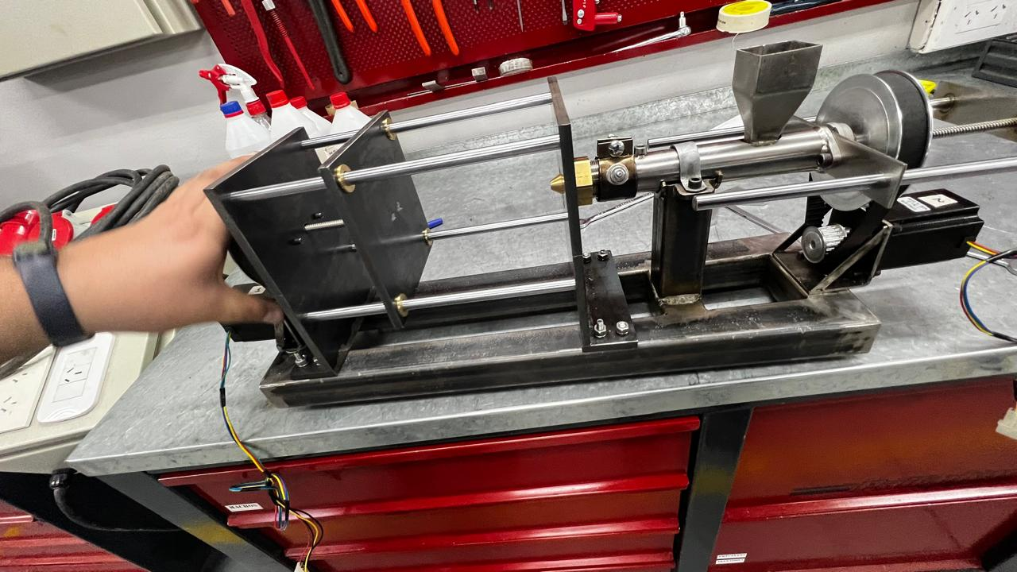
Imagen 10: Primer ensamblaje de la inyectora

Se identificó como principal inconveniente la alineación del sistema de apertura y cierre del molde.

Este problema se debía a la necesidad de mantener coaxialidad entre los ejes laterales y el mecanismo de accionamiento. Para resolverlo, se realizaron ajustes progresivos en el posicionamiento de los componentes, logrando un movimiento suave y sin interferencias.

Por último, una vez finalizado el ensamblaje mecánico, se procedió a la integración del sistema electrónico, incluyendo:

- Montaje de la Raspberry Pi.
- Conexión de drivers TB6600.
- Instalación de la pantalla táctil.
- Cableado de sensores y termocupla.

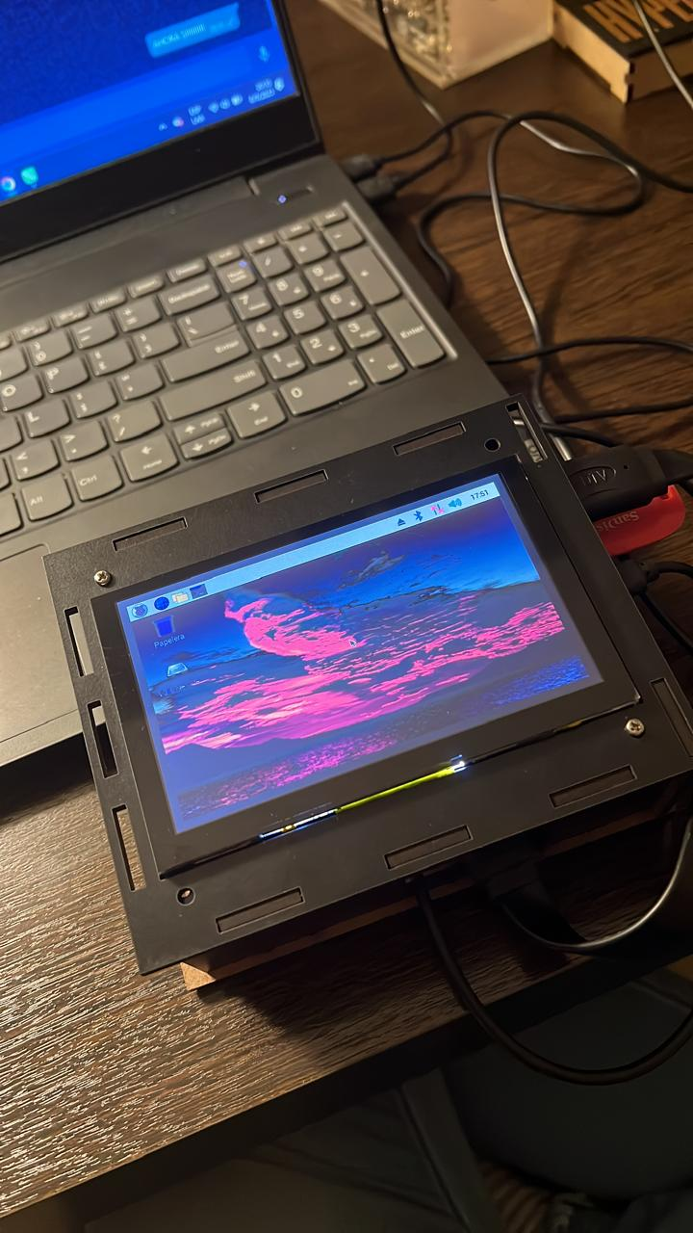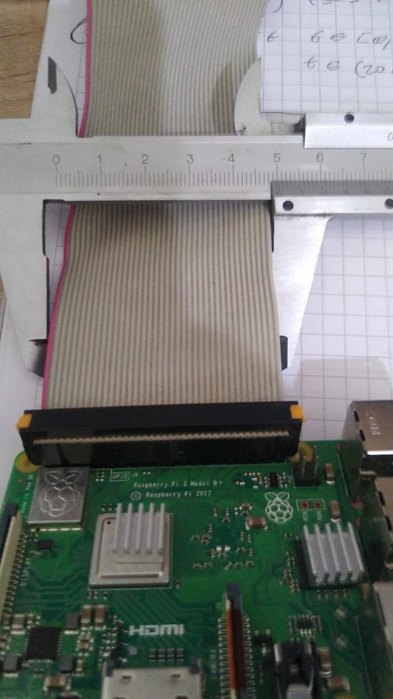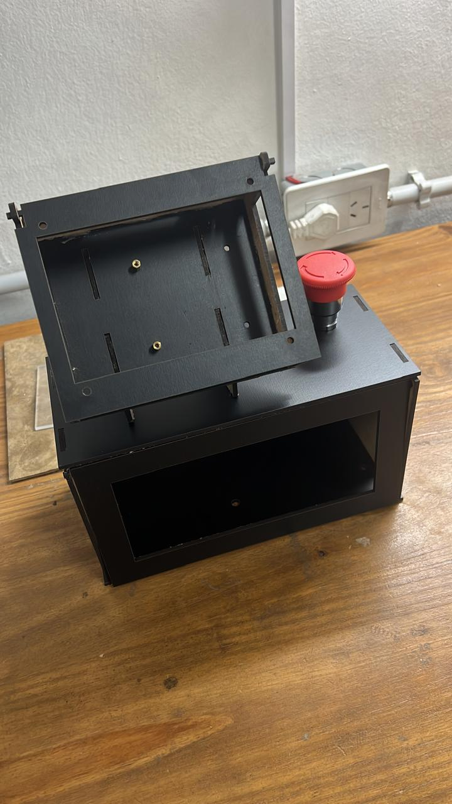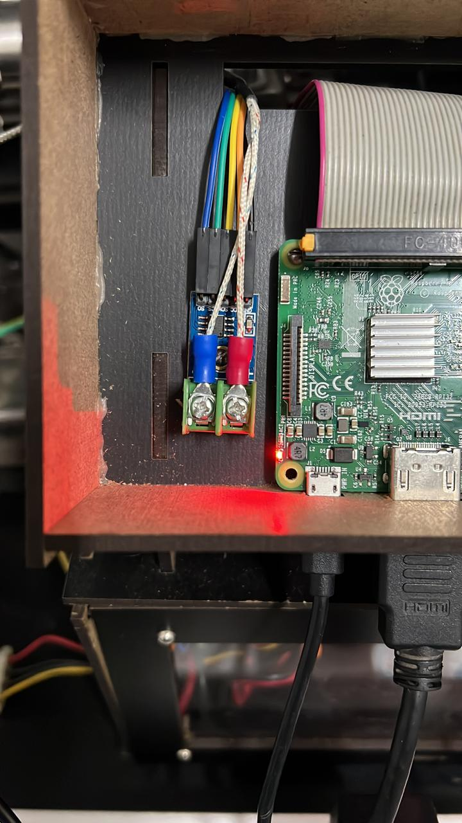
Imagen 11,12,13 y 14: Caja y componentes electrónicos

ETAPA 7: Cierre de proyecto

Costos del proyecto

Elemento n.º | Cantidad | Descripción | Material | Costo en USD
1 | 1 | HORNO | Steel 1010 | 6.16
2 | 1 | PICO DE INYECCIÓN | Bronze (8-14% Sn) | 6.8
3 | 2 | RESISTENCIA | - - | 38.35
4 | 1 | TOLVA | Bronze (8-14% Sn) | 16.32
5 | 1 | TUERCA INYECCIÓN | Bronze (8-14% Sn) | 4.42
6 | 1 | TORNILLO INYECCIÓN | Steel 4130 | 10.88
7 | 3 | MOTOR | - - | 28.57
8 | 2 | PIÑON INYECCIÓN | Steel 1010 | 40
9 | 2 | CORREA | - - | 10
11 | 1 | BASE FIJA INY. | Steel 1010 | 6.62
12 | 4 | GUIA | Steel 4130 | 16
13 | 1 | PLACA MÓVIL | Steel 1010 | 4.05
14 | 4 | BUJES PLACA MÓVIL | Bronze (8-14% Sn) | 4
16 | 1 | BASE FIJA EXPUL. | Steel 1010 | 6.62
17 | 1 | CORONA EXPULSIÓN | Aluminum | 40
18 | 1 | TORNILLO EXPULSIÓN | Steel 4130 | 10.88
19 | 1 | MOLDE LADO INY. | Steel 1010 | 6
20 | 1 | MOLDE LADO EXPULSIÓN | Steel 1010 | 2
21 | 1 | BASTIDOR | Steel 1010 | 13.7
22 | 1 | TABLERO | - - | 9.5
23 | 1 | PANTALLA TÁCTIL | - - | 54.42

Resultados y conclusiones

La máquina inyectora desarrollada fue construida y puesta en funcionamiento de manera satisfactoria, cumpliendo con los objetivos planteados al inicio del proyecto.

Durante las pruebas realizadas, se logró:

- La correcta plastificación del material (polipropileno) dentro del rango de temperatura establecido.
- El accionamiento adecuado del sistema de inyección mediante el tornillo.
- La inyección efectiva del material dentro del molde.
- La obtención de piezas finales con resultados satisfactorios.

El sistema demostró ser capaz de operar de manera estable, integrando correctamente los subsistemas mecánico, térmico y electrónico.
El funcionamiento exitoso de la máquina permitió validar las decisiones de diseño adoptadas, tanto en la selección de componentes como en la arquitectura general del sistema.

Si bien el sistema cumple con los objetivos planteados, se identificaron ciertas limitaciones propias del diseño:

- Capacidad limitada de producción, adecuada principalmente para prototipos o series cortas.
- Ausencia de un sistema de refrigeración activa, lo cual puede aumentar los tiempos de ciclo.
- Sistema de control térmico tipo ON/OFF, con posibles oscilaciones de temperatura.

Estas limitaciones no afectan el funcionamiento general, pero representan oportunidades de mejora para futuras versiones.

Como evolución del sistema desarrollado, se proponen las siguientes mejoras:

- Implementación de un sistema de intercambio rápido de moldes, que permita reducir los tiempos de preparación y aumentar la versatilidad de la máquina.
- Incorporación de un controlador PID para mejorar la estabilidad térmica.
- Integración de un sistema de refrigeración activa para reducir los tiempos de enfriamiento.

Estas mejoras permitirían escalar el sistema hacia un mayor volumen de producción.

